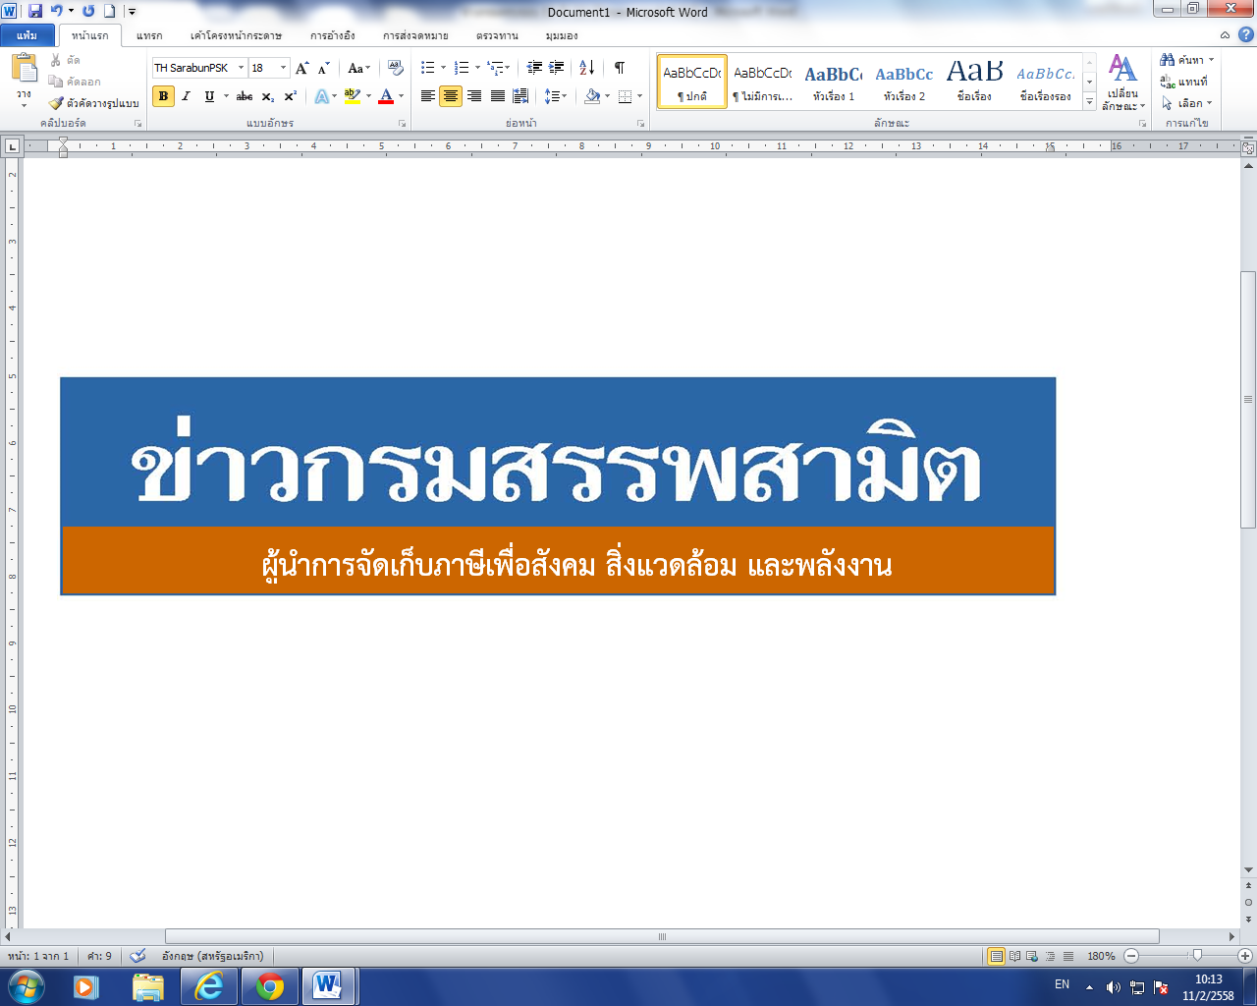

16 พฤศจิกายน 2562
ฉบับที่ 68/2562

สรรพสามิตชี้แจงไม่มีการจัดเก็บภาษีสรรพสามิตผ้าอนามัย

วันนี้ (16 ธ.ค. 2562) นายวิวัฒน์ เขาสกุล รองอธิบดีกรมสรรพสามิต ในฐานะโฆษกกรมสรรพสามิต เปิดเผยว่า ตามที่ได้มีข่าวปรากฏว่า ปัจจุบันรัฐบาลเก็บภาษีผ้าอนามัยสูง ทำให้ผ้าอนามัยมีราคาแพงนั้น กรมสรรพสามิตขอเรียนชี้แจงว่าไม่มีการจัดเก็บภาษีสรรพสามิตผ้าอนามัยแต่อย่างใด ผ้าอนามัยไม่เป็นสินค้าที่อยู่ในพิกัดอัตราภาษีสรรพสามิต เพราะไม่ถูกจัดเป็นสินค้าฟุ่มเฟือย ปัจจุบันถูกเรียกเก็บเฉพาะภาษีมูลค่าเพิ่มหรือ vat เท่านั้น ตามหลักการ ภาษีสรรพสามิตจะเรียกเก็บเฉพาะสินค้าหรือบริการที่บริโภคแล้วส่งผลต่อสุขภาพและศีลธรรม อันดี และสินค้าฟุ่มเฟือยหรือเกินความจำเป็นต่อการดำรงชีพ หรือมีผลกระทบต่อสิ่งแวดล้อม ซึ่งเป็นหนึ่งในมาตรการที่รัฐใช้ในการจำกัดการบริโภคสินค้าหรือบริการบางประเภทเท่านั้น ซึ่งผ้าอนามัยถือเป็นสินค้าจำเป็นจึงไม่เข้าข่ายสินค้าฟุ่มเฟือย

**********************************

ฝ่ายประชาสัมพันธ์ สำนักงานเลขานุการกรม กรมสรรพสามิต โทร/โทรสาร 0 2241 4778

